北 京 林 业 大 学
实 验 任 务 书

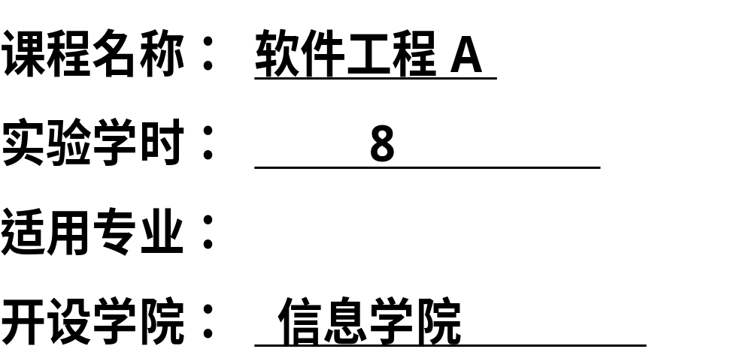

北 京 林 业 大 学
学年— 学年第 学期 软件工程A实验任务书
专业名称： 实验学时： 4
课程名称：软件工程A 任课教师： 杨波
实验题目：软件测试
实验环境： C、C++或Java
实验目的：
1.熟悉软件测试的相关概念；
2.熟悉黑盒测试中的等价类划分和边界值分析；
3.熟悉白盒测试中的语句覆盖、分支覆盖、条件覆盖、分支\条件覆盖和条件组合覆盖。

实验内容：
实验内容一（白盒测试）:
用C语言编写的一个求一元二次方程的求解程序p如下：
#include <stdio.h>
#include <math.h>
void main()
{
float a, b, c, x1, x2, t, d;
printf(“enter a, b, c:”);
scanf(“%f%f%f”, &a, &b, &c);
if (a == 0)
{
x1=-c/b;
}
else
{
d=b*b-4*a*c;
t=2*a;
x1=b/t;
if (d>=0)
x2=sqrt(d)/t;
else
x2=sqrt(-d)/t;
}

if (a == 0) // 输出一次方程根
{
printf(“root=%f\n”, x1);
}
else
{
if (d>0) // 输出实根
{
printf(“real root:\n”);
printf(“root1=%f, root2=%f\n”, x1+x2, x1-x2);
}
else
{
printf(“complex root: \n”);
printf(“root1=%f+%fi\n”, x1, x2);
printf(“root2=%f-%fi\n”, x1, x2);
}
}
}

实验内容二（黑盒测试）:
题1、假设商店货品价格（R）都不大于100元，且货品价格均为整数，若顾客付款（P）在100元以内（含100元，且为整数）。现有一个程序能在每位顾客付款后给出找零钱的最佳组合（找给客户货币张数最少）。假定此商店的货币面值只包括：50元（N50）、10元（N10）、5元（N5）、1元（N1）四种。

题2、有一个处理单价为5角钱的饮料自动售货机，相应规格说明如下：
- 若投入5角钱或1元钱的硬币，按下【橙汁】或【啤酒】按钮，则相应的饮料就会送出来（每次只投入一枚硬币，只按下一种饮料的按钮）。
- 若投入5角硬币，按下按钮后，总有饮料送出。
- 若售货机没有零钱找，则显示【零钱找完】的红灯会亮，这时再投入1元硬币并按下按钮后，饮料不送出来而且1元硬币也退出来。
- 若有零钱找，则显示【零钱找完】的红灯不会亮，若投入1元硬币及按饮料按钮，则送出饮料的同时找回5角硬币。
请选择适当的黑盒测试方法，写出选择该方法的原因，并使用该方法的步骤，设计出相应的测试用例。
实验要求：
- 实验内容一的要求：这是用C语言编写的一个求一元二次方程的求解程序p，
- 画出程序流程图。
- 根据语句覆盖、分支覆盖、条件覆盖、分支\条件覆盖和条件组合覆盖的方法，设计测试用例。
- 实验内容二的要求
题1：请结合等价类划分法和边界值分析法为上述程序设计出相应的测试用例。
题2：请选择适当的黑盒测试方法，写出选择该方法的原因，并使用该方法的步骤，设计出相应的测试用例。
- 将两个实验答案依次写在实验报告正文部分。
4.实验结束后，上传一个压缩包到ftp相应班级中的实验二，压缩包命名为“学号姓名.rar”

